TRƯỜNG ĐẠI HỌC SÀI GÒN
KHOA CÔNG NGHỆ THÔNG TIN



Báo cáo học phần học sâu
LÀM QUEN VỚI PYTORCH
Sinh viên thực hiện: Đỗ Phú Dương
Lớp DCT123C4
MSSV: 3123411057

Thành phố Hồ Chí Minh, tháng 9 năm 2026

Bài tập hồi quy logistic và đồ thị tính toán

Bài 1. Phân loại giới tính trẻ sơ sinh
Dữ liệu: $\left(x_{i},y_{i}\right)∈\{\left(2.4,0\right),\left(3.3,1\right),\left(3.2,1\right),\left(2.5,0\right)\}$. Khởi tạo $θ_{0}^{\left(0\right)}=θ_{1}^{\left(0\right)}=0.5$, tốc độ học $α=0.2$, số mẫu $m=4$.
Nhãn 0 là nữ, nhãn 1 là nam.

Đầu vào tuyến tính và xác suất ban đầu
Với mỗi mẫu, ta tính:
$$z_{i}=θ_{0}+θ_{1}x_{i}, {\hat{y}}_{i}=σ\left(z_{i}\right)=\frac{1}{1+e^{−z_{i}}}.$$
Ví dụ mẫu 1: $z_{1}=0.5+0.5×2.4=1.7$, nên ${\hat{y}}_{1}=1/\left(1+e^{−1.7}\right)≈0.845535$.
Mẫu | $$x_{i}$$ | $$y_{i}$$ | $$z_{i}^{\left(0\right)}$$ | $${\hat{y}}_{i}^{\left(0\right)}$$
1 | 2.4 | 0 | 1.700000 | 0.845535
2 | 3.3 | 1 | 2.150000 | 0.895669
3 | 3.2 | 1 | 2.100000 | 0.890903
4 | 2.5 | 0 | 1.750000 | 0.851953

BCE từng mẫu và loss trung bình ban đầu
$$L_{i}=−y_{i}ln{\hat{y}}_{i}−\left(1−y_{i}\right)ln\left(1−{\hat{y}}_{i}\right).$$
Nếu $y_{i}=0$ thì $L_{i}=−ln\left(1−{\hat{y}}_{i}\right)$; nếu $y_{i}=1$ thì $L_{i}=−ln{\hat{y}}_{i}$.
Mẫu | Phép tính | $$L_{i}^{\left(0\right)}$$
1 | $$−ln\left(1−{\hat{y}}_{1}\right)$$ | 1.867786
2 | $$−ln{\hat{y}}_{2}$$ | 0.110185
3 | $$−ln{\hat{y}}_{3}$$ | 0.115520
4 | $$−ln\left(1−{\hat{y}}_{4}\right)$$ | 1.910224
$$J^{\left(0\right)}=\frac{1.867786+0.110185+0.115520+1.910224}{4}≈1.000929.$$

Chứng minh công thức gradient
Xét một mẫu và ký hiệu $p=\hat{y}=σ\left(z\right)$. Đạo hàm BCE theo xác suất là:
$$\frac{∂L}{∂p}=−\frac{y}{p}+\frac{1−y}{1−p}=\frac{p−y}{p\left(1−p\right)}.$$
Từ $p={\left(1+e^{−z}\right)}^{−1}$, suy ra:
$$\frac{∂p}{∂z}=\frac{e^{−z}}{{\left(1+e^{−z}\right)}^{2}}=p\left(1−p\right).$$
Áp dụng quy tắc dây chuyền:
$$\frac{∂L}{∂z}=\frac{∂L}{∂p}\frac{∂p}{∂z}=p−y.$$
Vì $z=θ_{0}+θ_{1}x$, ta có $∂z/∂θ_{0}=1$ và $∂z/∂θ_{1}=x$. Do đó:
$$\frac{∂L_{i}}{∂θ_{0}}={\hat{y}}_{i}−y_{i}, \frac{∂L_{i}}{∂θ_{1}}=\left({\hat{y}}_{i}−y_{i}\right)x_{i}.$$
Lấy trung bình trên $m$ mẫu:
$$\boxed{\frac{∂J}{∂θ_{0}}=\frac{1}{m}\sum_{i=1}^{m}{\left({\hat{y}}_{i}−y_{i}\right)}}, \boxed{\frac{∂J}{∂θ_{1}}=\frac{1}{m}\sum_{i=1}^{m}{\left({\hat{y}}_{i}−y_{i}\right)}x_{i}}.$$

d Gradient ban đầu và lần cập nhật thứ nhất
Mẫu | $$e_{i}^{\left(0\right)}={\hat{y}}_{i}^{\left(0\right)}−y_{i}$$ | $$e_{i}^{\left(0\right)}x_{i}$$
1 | 0.845535 | 2.029283
2 | -0.104331 | -0.344293
3 | -0.109097 | -0.349110
4 | 0.851953 | 2.129882
$$\frac{∂J^{\left(0\right)}}{∂θ_{0}}=\frac{0.845535−0.104331−0.109097+0.851953}{4}≈0.371015.$$
$$\frac{∂J^{\left(0\right)}}{∂θ_{1}}=\frac{2.029283−0.344293−0.349110+2.129882}{4}≈0.866441.$$
Cập nhật đồng thời từ cùng bộ tham số ban đầu:
$$θ_{0}^{\left(1\right)}=0.5−0.2×0.3710148731≈\boxed{0.425797}.$$
$$θ_{1}^{\left(1\right)}=0.5−0.2×0.8664406262≈\boxed{0.326712}.$$

e Lần cập nhật thứ hai
Dùng $z_{i}^{\left(1\right)}=0.4257970254+0.3267118748x_{i}$, tính lại toàn bộ 4 mẫu:
Mẫu | $$z_{i}^{\left(1\right)}$$ | $${\hat{y}}_{i}^{\left(1\right)}$$ | $$e_{i}^{\left(1\right)}$$ | $$e_{i}^{\left(1\right)}x_{i}$$
1 | 1.209906 | 0.770282 | 0.770282 | 1.848677
2 | 1.503946 | 0.818162 | -0.181838 | -0.600064
3 | 1.471275 | 0.813251 | -0.186749 | -0.597596
4 | 1.242577 | 0.776012 | 0.776012 | 1.940031
$$\frac{∂J^{\left(1\right)}}{∂θ_{0}}≈0.2944269627, \frac{∂J^{\left(1\right)}}{∂θ_{1}}≈0.6477617549.$$
$$θ_{0}^{\left(2\right)}=0.4257970254−0.2×0.2944269627≈\boxed{0.366912}.$$
$$θ_{1}^{\left(2\right)}=0.3267118748−0.2×0.6477617549≈\boxed{0.197160}.$$

f So sánh hàm mất mát qua hai lần cập nhật
Mẫu | $$L_{i}^{\left(0\right)}$$ | $$L_{i}^{\left(1\right)}$$ | $$L_{i}^{\left(2\right)}$$
1 | 1.867786 | 1.470904 | 1.198936
2 | 0.110185 | 0.200695 | 0.308575
3 | 0.115520 | 0.206715 | 0.313848
4 | 1.910224 | 1.496164 | 1.212748
Trung bình | 1.000929 | 0.843619 | 0.758527
Loss trung bình giảm qua hai lần cập nhật: 1.000929 > 0.843619 > 0.758527.

g Dự đoán cho trẻ có cân nặng mới
Mô hình sau hai lần cập nhật:
$$\hat{y}\left(x\right)=σ\left(0.3669116328+0.1971595238x\right).$$
Cân nặng | $$z$$ | $$P\left(nam∣x\right)$$ | Nhãn dự đoán
2.8 | 0.918958 | 0.714830 | 1 Nam
3.5 | 1.056970 | 0.742111 | 1 Nam
Cả hai xác suất đều lớn hơn 0.5 nên dự đoán cả hai trẻ là nam.

h Đồ thị tính toán và chiều truyền
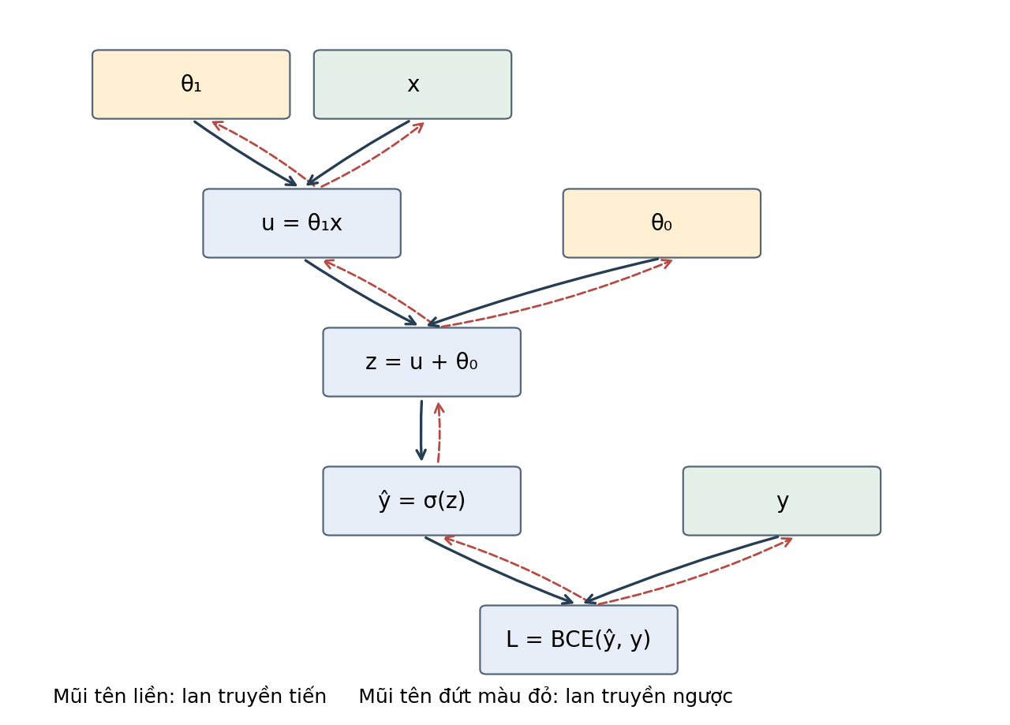
Đồ thị tính toán cho một mẫu của Bài 1
Nút xanh lá là dữ liệu; nút vàng là tham số; nút xanh dương là phép tính. Mũi tên liền chỉ chiều lan truyền tiến, mũi tên đứt chỉ chiều lan truyền ngược.
Lan truyền tiến: tính $u=θ_{1}x$, sau đó $z=u+θ_{0}$, $\hat{y}=σ\left(z\right)$ và $L=BCE\left(\hat{y},y\right)$.
Lan truyền ngược: khởi tạo $∂L/∂L=1$, rồi tính:
$$\frac{∂L}{∂\hat{y}}=\frac{\hat{y}−y}{\hat{y}\left(1−\hat{y}\right)}, \frac{∂L}{∂z}=\hat{y}−y.$$
$$\frac{∂L}{∂θ_{0}}=\hat{y}−y, \frac{∂L}{∂θ_{1}}=\left(\hat{y}−y\right)x.$$

Bài 2 Dự đoán đánh giá phim

a Đầu vào đầu ra tham số và biểu diễn dữ liệu
Đầu vào gốc là thời lượng phim $x$ tính bằng phút. Đặc trưng dùng để huấn luyện là $x′=\left(x−130\right)/50$. Đầu ra xác suất $\hat{y}=P\left(y=1∣x\right)$ thể hiện khả năng phim được đánh giá tốt; nhãn 1 là G và nhãn 0 là B. Hai tham số cần học là trọng số $w$ và hệ số chặn $b$.
Có 7 phim tốt và 7 phim không tốt. Các điểm cần biểu diễn là:
G: $\left(132,1\right),\left(141,1\right),\left(154,1\right),\left(151,1\right),\left(143,1\right),\left(168,1\right),\left(186,1\right)$.
B: $\left(88,0\right),\left(102,0\right),\left(119,0\right),\left(106,0\right),\left(102,0\right),\left(76,0\right),\left(94,0\right)$.
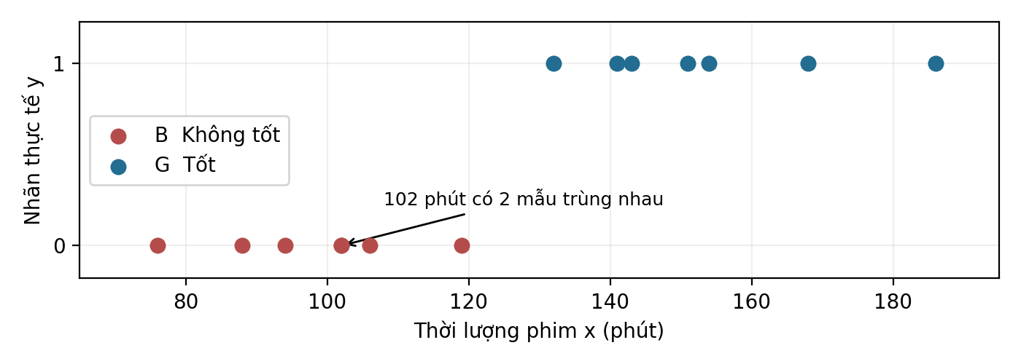
14 mẫu trên hệ trục thời lượng và nhãn đánh giá

b Chuẩn hóa và dự đoán tại thời điểm khởi tạo
Với $w^{\left(0\right)}=b^{\left(0\right)}=0$, mọi mẫu có $z_{i}^{\left(0\right)}=0x_{i}′+0=0$ và ${\hat{y}}_{i}^{\left(0\right)}=σ\left(0\right)=0.5$.
STT | $$x_{i}$$ | $$y_{i}$$ | $$x_{i}′$$ | $$z_{i}^{\left(0\right)}$$ | $${\hat{y}}_{i}^{\left(0\right)}$$
1 | 132 | 1 | 0.04 | 0 | 0.5
2 | 141 | 1 | 0.22 | 0 | 0.5
3 | 88 | 0 | -0.84 | 0 | 0.5
4 | 154 | 1 | 0.48 | 0 | 0.5
5 | 151 | 1 | 0.42 | 0 | 0.5
6 | 102 | 0 | -0.56 | 0 | 0.5
7 | 119 | 0 | -0.22 | 0 | 0.5
8 | 106 | 0 | -0.48 | 0 | 0.5
9 | 102 | 0 | -0.56 | 0 | 0.5
10 | 143 | 1 | 0.26 | 0 | 0.5
11 | 76 | 0 | -1.08 | 0 | 0.5
12 | 168 | 1 | 0.76 | 0 | 0.5
13 | 94 | 0 | -0.72 | 0 | 0.5
14 | 186 | 1 | 1.12 | 0 | 0.5

c BCE ban đầu của từng mẫu
Với nhãn 1: $L_{i}^{\left(0\right)}=−ln0.5=0.693147$. Với nhãn 0: $L_{i}^{\left(0\right)}=−ln\left(1−0.5\right)=0.693147$. Vì vậy, cả 14 mẫu đều có cùng loss:
$$L_{1}^{\left(0\right)}=L_{2}^{\left(0\right)}=⋯=L_{14}^{\left(0\right)}=0.6931471806.$$
$$J^{\left(0\right)}=\frac{14×0.6931471806}{14}=\boxed{0.6931471806}.$$

d Chứng minh gradient theo trọng số và hệ số chặn
Xét một mẫu với $z_{i}=wx_{i}′+b$ và $p_{i}=σ\left(z_{i}\right)$. Tương tự Bài 1, ta có:
$$\frac{∂L_{i}}{∂p_{i}}=\frac{p_{i}−y_{i}}{p_{i}\left(1−p_{i}\right)}, \frac{∂p_{i}}{∂z_{i}}=p_{i}\left(1−p_{i}\right).$$
$$\frac{∂L_{i}}{∂z_{i}}=\frac{∂L_{i}}{∂p_{i}}\frac{∂p_{i}}{∂z_{i}}=p_{i}−y_{i}.$$
Do $∂z_{i}/∂w=x_{i}′$ và $∂z_{i}/∂b=1$, suy ra:
$$\frac{∂L_{i}}{∂w}=\left(p_{i}−y_{i}\right)x_{i}′, \frac{∂L_{i}}{∂b}=p_{i}−y_{i}.$$
Lấy trung bình trên 14 mẫu:
$$\boxed{\frac{∂J}{∂w}=\frac{1}{14}\sum_{i=1}^{14}{\left({\hat{y}}_{i}−y_{i}\right)}x_{i}′}, \boxed{\frac{∂J}{∂b}=\frac{1}{14}\sum_{i=1}^{14}{\left({\hat{y}}_{i}−y_{i}\right)}}.$$

e Hai lần cập nhật Batch Gradient Descent
Lần cập nhật thứ nhất. Ban đầu, mỗi mẫu G có sai lệch $−0.5$, mỗi mẫu B có sai lệch $+0.5$. Tổng đặc trưng chuẩn hóa của nhóm G là 3.30 và nhóm B là $−4.46$. Do đó:
$$\frac{∂J^{\left(0\right)}}{∂w}=\frac{\left(−0.5\right)\left(3.30\right)+\left(0.5\right)\left(−4.46\right)}{14}=\frac{−3.88}{14}=−0.2771428571.$$
$$\frac{∂J^{\left(0\right)}}{∂b}=\frac{7\left(−0.5\right)+7\left(0.5\right)}{14}=0.$$
$$w^{\left(1\right)}=0−0.2\left(−0.2771428571\right)=\boxed{0.0554285714}, b^{\left(1\right)}=\boxed{0}.$$
Lần cập nhật thứ hai. Tính lại dự đoán với $z_{i}^{\left(1\right)}=0.0554285714x_{i}′$:
STT | $$x_{i}′$$ | $${\hat{y}}_{i}^{\left(1\right)}$$ | $$e_{i}^{\left(1\right)}$$ | $$e_{i}^{\left(1\right)}x_{i}′$$
1 | 0.04 | 0.500554 | -0.499446 | -0.019978
2 | 0.22 | 0.503049 | -0.496951 | -0.109329
3 | -0.84 | 0.488362 | 0.488362 | -0.410224
4 | 0.48 | 0.506651 | -0.493349 | -0.236808
5 | 0.42 | 0.505820 | -0.494180 | -0.207556
6 | -0.56 | 0.492241 | 0.492241 | -0.275655
7 | -0.22 | 0.496951 | 0.496951 | -0.109329
8 | -0.48 | 0.493349 | 0.493349 | -0.236808
9 | -0.56 | 0.492241 | 0.492241 | -0.275655
10 | 0.26 | 0.503603 | -0.496397 | -0.129063
11 | -1.08 | 0.485039 | 0.485039 | -0.523842
12 | 0.76 | 0.510530 | -0.489470 | -0.371997
13 | -0.72 | 0.490024 | 0.490024 | -0.352817
14 | 1.12 | 0.515515 | -0.484485 | -0.542623
Tổng sai lệch và tổng sai lệch nhân đặc trưng là:
i​ei1≈−0.0160720108, i​ei1xi′≈−3.8016838686.
$$\frac{∂J^{\left(1\right)}}{∂b}≈−0.0011480008, \frac{∂J^{\left(1\right)}}{∂w}≈−0.2715488478.$$
$$w^{\left(2\right)}=0.0554285714−0.2\left(−0.2715488478\right)≈\boxed{0.1097383410}.$$
$$b^{\left(2\right)}=0−0.2\left(−0.0011480008\right)≈\boxed{0.0002296002}.$$
Bảng loss từng mẫu sau mỗi lần cập nhật:
STT | $$L_{i}^{\left(1\right)}$$ | $$L_{i}^{\left(2\right)}$$
1 | 0.692039 | 0.690840
2 | 0.687069 | 0.681035
3 | 0.670138 | 0.648228
4 | 0.679933 | 0.667045
5 | 0.681575 | 0.670255
6 | 0.677748 | 0.663004
7 | 0.687069 | 0.681262
8 | 0.679933 | 0.667269
9 | 0.677748 | 0.663004
10 | 0.685967 | 0.678870
11 | 0.663664 | 0.635751
12 | 0.672306 | 0.652206
13 | 0.673392 | 0.654532
14 | 0.662589 | 0.633473
Trung bình | 0.677941 | 0.663341
Kết quả: $J^{\left(0\right)}=0.693147181$, $J^{\left(1\right)}=0.677940597$ và $J^{\left(2\right)}=0.663341035$. Loss trung bình giảm qua cả hai lần cập nhật.

f Phương trình mô hình và dự đoán phim mới
Với $x$ tính bằng phút:
$$\boxed{\hat{y}\left(x\right)=σ\left(0.1097383410\frac{x−130}{50}+0.0002296002\right)}.$$
Khai triển về thời lượng gốc:
$$\hat{y}\left(x\right)=σ\left(0.0021947668x−0.2850900864\right).$$
Thời lượng | $$x′$$ | $$z$$ | $$P\left(G∣x\right)$$ | Phân loại
125 | -0.10 | -0.010744 | 0.497314 | B
160 | 0.60 | 0.066073 | 0.516512 | G
Phim 125 phút có xác suất được đánh giá tốt khoảng 49.7314%; phim 160 phút có xác suất khoảng 51.6512%.

g Nhãn dự đoán ma trận nhầm lẫn và các chỉ số
Chọn G là lớp dương. Áp dụng ngưỡng ${\hat{y}}_{i}≥0.5$ để dự đoán G:
STT | Phút | Nhãn thật | $${\hat{y}}_{i}^{\left(2\right)}$$ | Nhãn dự đoán
1 | 132 | G | 0.501155 | G
2 | 141 | G | 0.506093 | G
3 | 88 | B | 0.477029 | B
4 | 154 | G | 0.513223 | G
5 | 151 | G | 0.511578 | G
6 | 102 | B | 0.484699 | B
7 | 119 | B | 0.494022 | B
8 | 106 | B | 0.486892 | B
9 | 102 | B | 0.484699 | B
10 | 143 | G | 0.507190 | G
11 | 76 | B | 0.470462 | B
12 | 168 | G | 0.520896 | G
13 | 94 | B | 0.480315 | B
14 | 186 | G | 0.530745 | G
Ma trận nhầm lẫn với hàng là nhãn thực tế, cột là nhãn dự đoán:
Thực tế và dự đoán | Dự đoán G | Dự đoán B
Thực tế G | TP = 7 | FN = 0
Thực tế B | FP = 0 | TN = 7
$$Accuracy=\frac{TP+TN}{TP+TN+FP+FN}=\frac{14}{14}=1=100\%.$$
$$Precision=\frac{TP}{TP+FP}=\frac{7}{7}=1, Recall=\frac{TP}{TP+FN}=\frac{7}{7}=1.$$
$$F_{1}=\frac{2 Precision Recall}{Precision+Recall}=1.$$

h Ranh giới quyết định và đường sigmoid
Vì $σ\left(z\right)=0.5$ khi và chỉ khi $z=0$, ranh giới thỏa mãn:
$$0.1097383410x′+0.0002296002=0.$$
$$x′=−\frac{0.0002296002}{0.1097383410}≈−0.002092251.$$
Đổi về phút:
$$\boxed{x=130+50x′≈129.895387\text{phút}}.$$
Vì $w^{\left(2\right)}>0$, dự đoán G khi $x≥129.895387$ phút và B khi $x<129.895387$ phút. Trên đồ thị với trục hoành là thời lượng, ranh giới là đường thẳng đứng tại giá trị này.
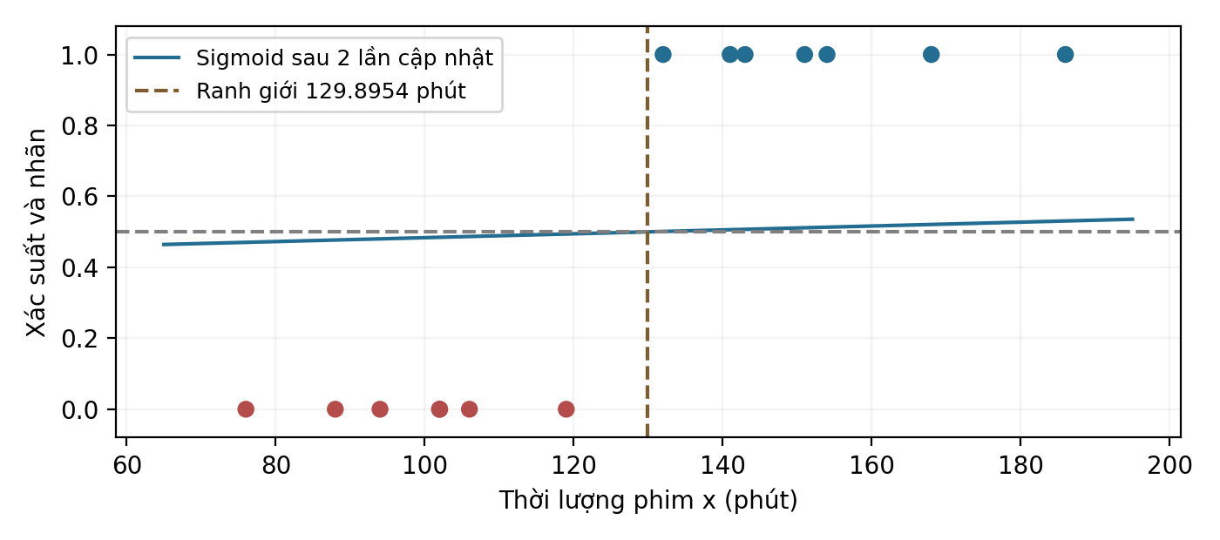
Đường sigmoid và dữ liệu sau hai lần cập nhật

i Đồ thị tính toán và minh họa truyền tiến truyền ngược
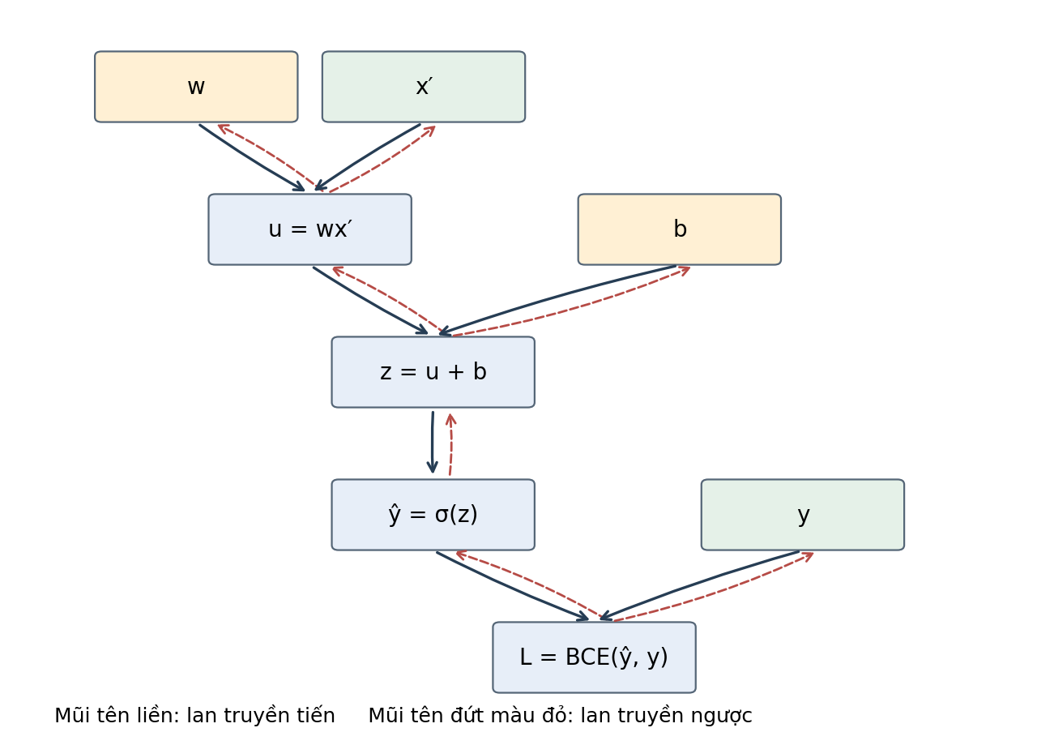
Đồ thị tính toán cho một mẫu của Bài 2
Trước khi vào đồ thị, dữ liệu được biến đổi cố định thành $x′=\left(x−130\right)/50$. Lan truyền tiến thực hiện $u=wx′$, $z=u+b$, $\hat{y}=σ\left(z\right)$, sau đó $L=BCE\left(\hat{y},y\right)$.
Lan truyền ngược bắt đầu bằng $∂L/∂L=1$, rồi truyền về:
$$\frac{∂L}{∂z}=\hat{y}−y, \frac{∂L}{∂u}=\hat{y}−y, \frac{∂L}{∂b}=\hat{y}−y, \frac{∂L}{∂w}=\left(\hat{y}−y\right)x′.$$
Minh họa bằng mẫu 1 tại bộ tham số sau lần cập nhật thứ nhất: $x′=0.04$, $y=1$, $w=0.0554285714$, $b=0$.
$$z=0.002217143, \hat{y}≈0.500554285, L≈0.692039224.$$
$$\frac{∂L}{∂z}=0.500554285−1=−0.499445715.$$
$$\frac{∂L}{∂w}=−0.499445715×0.04≈−0.019977829, \frac{∂L}{∂b}≈−0.499445715.$$

j Chương trình NumPy huấn luyện 1000 lần lặp
import numpy as np
import matplotlib.pyplot as plt
x = np.array([
132, 141, 88, 154, 151, 102, 119,
106, 102, 143, 76, 168, 94, 186
], dtype=float)
y = np.array([
1, 1, 0, 1, 1, 0, 0,
0, 0, 1, 0, 1, 0, 1
], dtype=float)
s = (x - 130.0) / 50.0
w, b, alpha = 0.0, 0.0, 0.2
def sigmoid(z):
return 1.0 / (1.0 + np.exp(-z))
def loss(w, b):
z = w * s + b
return np.mean(np.logaddexp(0.0, z) - y * z)
history = [loss(w, b)]
snapshots = {0: (w, b, history[0])}
for t in range(1, 1001):
p = sigmoid(w * s + b)
error = p - y
dw = np.mean(error * s)
db = np.mean(error)
w_new = w - alpha * dw
b_new = b - alpha * db
w, b = w_new, b_new
history.append(loss(w, b))
if t in (1, 2, 1000):
snapshots[t] = (w, b, history[-1])
for t, (wt, bt, jt) in snapshots.items():
print(f"t={t}: w={wt:.10f}, b={bt:.10f}")
print(f"J={jt:.10f}")
pred = (sigmoid(w * s + b) >= 0.5).astype(int)
print("Accuracy:", np.mean(pred == y))
new_x = np.array([125.0, 160.0])
new_s = (new_x - 130.0) / 50.0
print("P(G | 125, 160):", sigmoid(w * new_s + b))
plt.plot(range(1001), history)
plt.xlabel("So lan cap nhat")
plt.ylabel("BCE trung binh")
plt.grid(alpha=0.3)
plt.tight_layout()
plt.show()
Kết quả thực thi và so sánh
Số lần cập nhật | $$w$$ | $$b$$ | $$J$$ | Accuracy
0 | 0.000000000 | 0.000000000 | 0.693147181 | 50%
1 | 0.055428571 | 0.000000000 | 0.677940597 | 100%
2 | 0.109738341 | 0.000229600 | 0.663341035 | 100%
1000 | 7.670319820 | 0.768546873 | 0.066251773 | 100%
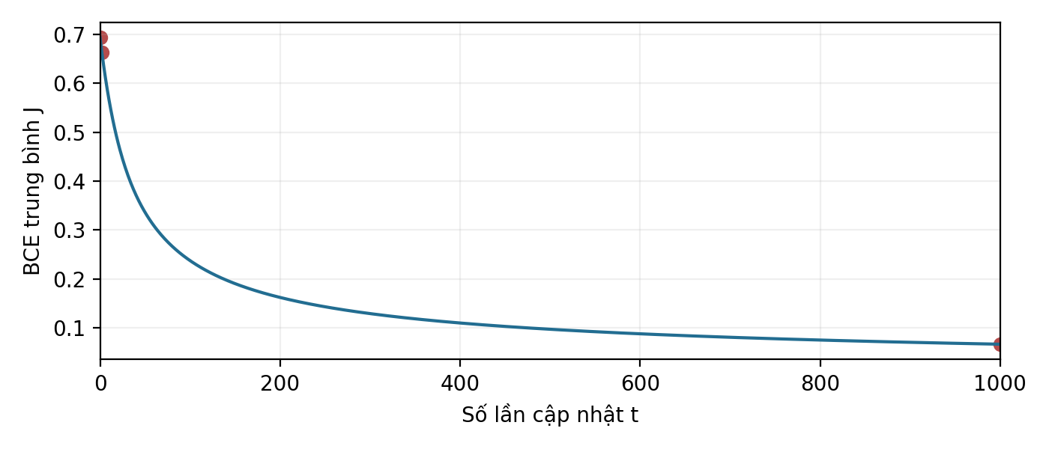
Loss trung bình qua 1000 lần cập nhật
Sau 1000 lần cập nhật, mô hình là:
$$\hat{y}\left(x\right)=σ\left(7.6703198198\frac{x−130}{50}+0.7685468732\right).$$
Sau 1000 lần cập nhật, loss giảm từ 0.663341035 xuống 0.066251773, tương ứng giảm khoảng 90.01% so với bước 2. Accuracy trên tập huấn luyện vẫn đạt 100%.
Ranh giới ở bước 1000 là 124.990125 phút. Xác suất cho phim 125 phút và 160 phút lần lượt là 0.500379 và 0.995371. Phim 125 phút đổi từ nhãn B ở bước 2 sang nhãn G ở bước 1000.

Bài 3 Đồ thị tính toán và lan truyền ngược
Xét $J=3a+2\left(4b+5cd\right)$ với $a=2$, $b=3$, $c=4$, $d=5$.

a Phân rã thành các phép toán cơ bản
Chọn các biến trung gian theo đề:
$$u_{1}=3a, u_{2}=4b, u_{3}=cd, u_{4}=5u_{3},$$
$$u_{5}=u_{2}+u_{4}, u_{6}=2u_{5}, J=u_{1}+u_{6}.$$

b Đồ thị tính toán
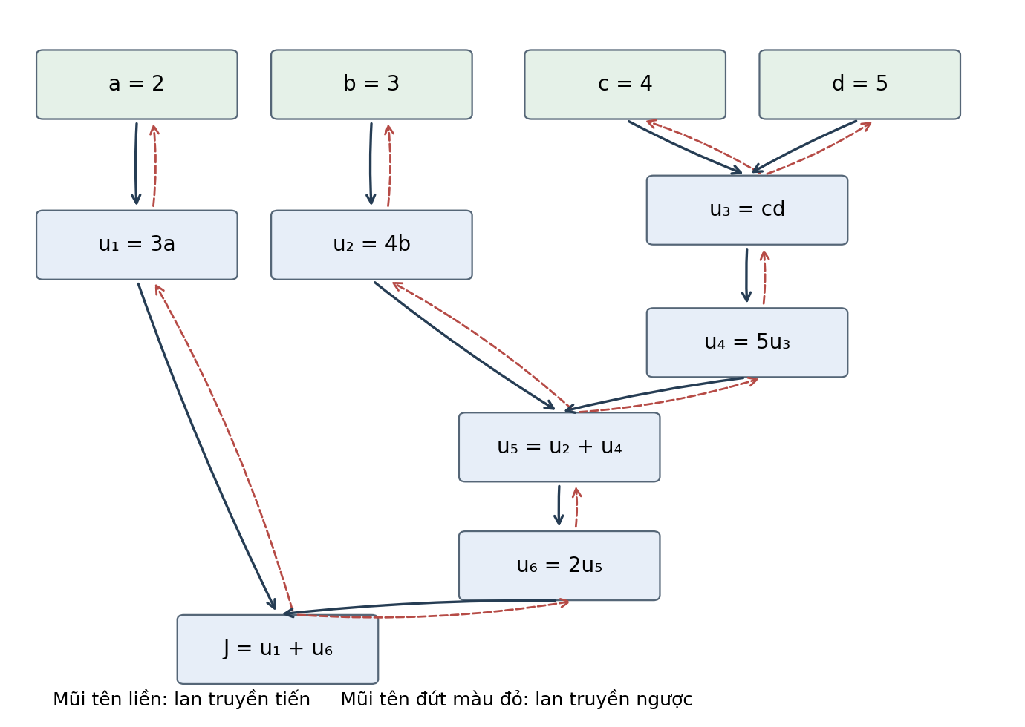
Đồ thị phụ thuộc của hàm J
Nút xanh lá là đầu vào; nút xanh dương là phép toán và đầu ra. Mũi tên liền chỉ chiều lan truyền tiến, mũi tên đứt chỉ chiều lan truyền ngược.

c Lan truyền tiến
Một thứ tự tính hợp lệ là $u_{1},u_{2},u_{3},u_{4},u_{5},u_{6},J$.
Biến | Phép tính | Giá trị
$$u_{1}$$ | $$3a=3×2$$ | 6
$$u_{2}$$ | $$4b=4×3$$ | 12
$$u_{3}$$ | $$cd=4×5$$ | 20
$$u_{4}$$ | $$5u_{3}=5×20$$ | 100
$$u_{5}$$ | $$u_{2}+u_{4}=12+100$$ | 112
$$u_{6}$$ | $$2u_{5}=2×112$$ | 224
$$J$$ | $$u_{1}+u_{6}=6+224$$ | 230
Kết quả lan truyền tiến: $\boxed{J=230}$.

d Đạo hàm cục bộ tại từng nút
Nút tính toán | Đạo hàm cục bộ theo các đầu vào
$$u_{1}=3a$$ | $$∂u_{1}/∂a=3$$
$$u_{2}=4b$$ | $$∂u_{2}/∂b=4$$
$$u_{3}=cd$$ | $∂u_{3}/∂c=d=5$; $∂u_{3}/∂d=c=4$
$$u_{4}=5u_{3}$$ | $$∂u_{4}/∂u_{3}=5$$
$$u_{5}=u_{2}+u_{4}$$ | $∂u_{5}/∂u_{2}=1$; $∂u_{5}/∂u_{4}=1$
$$u_{6}=2u_{5}$$ | $$∂u_{6}/∂u_{5}=2$$
$$J=u_{1}+u_{6}$$ | $∂J/∂u_{1}=1$; $∂J/∂u_{6}=1$

e Lan truyền ngược bằng quy tắc dây chuyền
Khởi tạo $∂J/∂J=1$. Từ nút cộng cuối cùng:
$$\frac{∂J}{∂u_{1}}=1, \frac{∂J}{∂u_{6}}=1.$$
Truyền về $u_{5}$:
$$\frac{∂J}{∂u_{5}}=\frac{∂J}{∂u_{6}}\frac{∂u_{6}}{∂u_{5}}=1×2=2.$$
Truyền qua nút cộng $u_{5}=u_{2}+u_{4}$:
$$\frac{∂J}{∂u_{2}}=2×1=2, \frac{∂J}{∂u_{4}}=2×1=2.$$
Truyền về $u_{3}$:
$$\frac{∂J}{∂u_{3}}=\frac{∂J}{∂u_{4}}\frac{∂u_{4}}{∂u_{3}}=2×5=10.$$
Cuối cùng, gradient theo các biến đầu vào là:
$$\frac{∂J}{∂a}=\frac{∂J}{∂u_{1}}\frac{∂u_{1}}{∂a}=1×3=\boxed{3}.$$
$$\frac{∂J}{∂b}=\frac{∂J}{∂u_{2}}\frac{∂u_{2}}{∂b}=2×4=\boxed{8}.$$
$$\frac{∂J}{∂c}=\frac{∂J}{∂u_{3}}\frac{∂u_{3}}{∂c}=10×5=\boxed{50}.$$
$$\frac{∂J}{∂d}=\frac{∂J}{∂u_{3}}\frac{∂u_{3}}{∂d}=10×4=\boxed{40}.$$
Bảng tổng hợp gradient theo các biến trung gian: $\left(∂J/∂u_{1},…,∂J/∂u_{6}\right)=\left(1,2,10,2,2,1\right)$.

f Kiểm chứng bằng khai triển trực tiếp
Khai triển biểu thức:
$$J=3a+8b+10cd.$$
Suy ra:
$$\frac{∂J}{∂a}=3, \frac{∂J}{∂b}=8, \frac{∂J}{∂c}=10d=50, \frac{∂J}{∂d}=10c=40.$$

g Một bước Gradient Descent và giá trị hàm mới
Với $α=0.01$, tính cả bốn gradient tại cùng điểm ban đầu rồi cập nhật đồng thời:
$$a′=2−0.01×3=\boxed{1.97}, b′=3−0.01×8=\boxed{2.92}.$$
$$c′=4−0.01×50=\boxed{3.50}, d′=5−0.01×40=\boxed{4.60}.$$
Tính lại hàm mục tiêu:
$$J′=3\left(1.97\right)+2\left(4\left(2.92\right)+5\left(3.50\right)\left(4.60\right)\right).$$
$$J′=5.91+2\left(11.68+80.50\right)=\boxed{190.27}.$$
Hàm mục tiêu giảm từ 230 xuống 190.27, tức giảm 39.73, tương ứng khoảng 17.27%.

h Chương trình PyTorch Autograd
import torch
a, b, c, d = [
torch.tensor(
value, dtype=torch.float64, requires_grad=True
)
for value in (2.0, 3.0, 4.0, 5.0)
]
u1 = 3 * a
u2 = 4 * b
u3 = c * d
u4 = 5 * u3
u5 = u2 + u4
u6 = 2 * u5
J = u1 + u6
J.backward()
print("J =", J.item())
for name, param in zip("abcd", (a, b, c, d)):
print(f"dJ/d{name} = {param.grad.item()}")
with torch.no_grad():
for param in (a, b, c, d):
param -= 0.01 * param.grad
J_new = 3 * a + 2 * (4 * b + 5 * c * d)
values = [p.item() for p in (a, b, c, d)]
print("a, b, c, d =", *values)
print("J_new =", J_new.item())
Kết quả mong đợi
J = 230.0
dJ/da = 3.0
dJ/db = 8.0
dJ/dc = 50.0
dJ/dd = 40.0
a, b, c, d = 1.97 2.92 3.5 4.6
J_new = 190.27

